**Основы анимации и с чего начать создавать мультфильмы**

**Сначала**

Приветствую Вас, ребята, тех, кто хочет продолжить свой путь в бескрайние просторы анимации. Сегодня я напомню Вам о том, с чего же всё-таки начать свой путь.

Я составила для Вас по пунктам, как и что, делать, **поехали!**

* сценарий;
* раскадровка;
* фоны;
* персонажи;
* анимация;
* озвучивание;
* монтаж.

**Сценарий**

Сценарий (маленькая история) – это основа основ в мультфильмах, кино, клипах и многом другом. Тут нужно постараться придумать что-то интересное, чтобы, так сказать, зацепить зрителя какой-либо интересной возможно жизненной идеей. Так что без хорошего сценария не получится хорошего мультфильма.

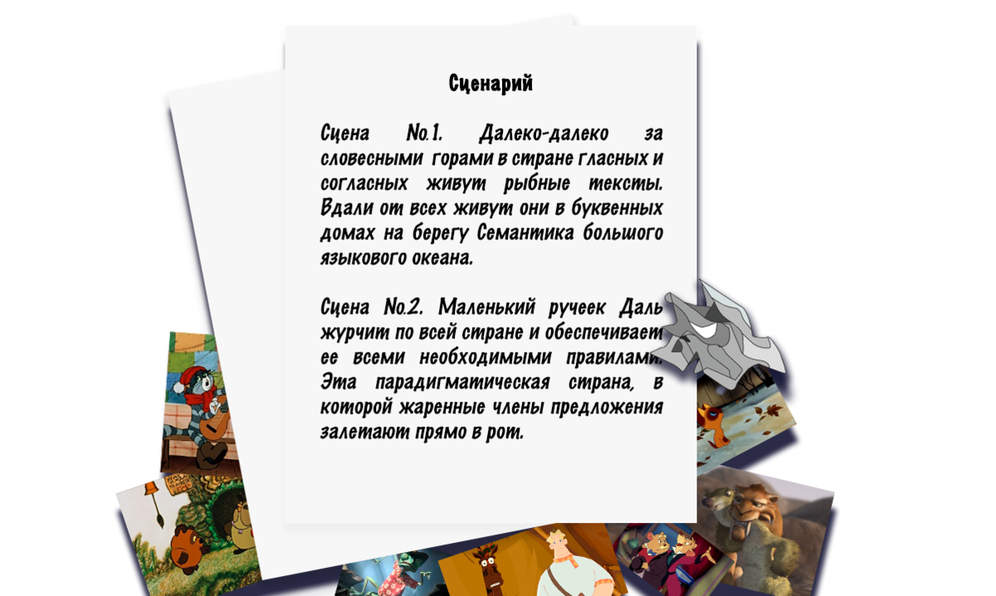А чтобы научиться придумывать идеи и писать сценарии, необходима всего лишь ваша фантазия.

**1 Задание: Написать свой собственный сценарий.**

Пример. *(Можно воспользоваться и продолжить идею)*